|  |
| --- |
| МИНИСТЕРСТВО НАУКИ И ВЫСШЕГО ОБРАЗОВАНИЯ РОССИЙСКОЙ ФЕДЕРАЦИИ  федеральное государственное автономное образовательное учреждение высшего образования  «САНКТ-ПЕТЕРБУРГСКИЙ ГОСУДАРСТВЕННЫЙ УНИВЕРСИТЕТ  АЭРОКОСМИЧЕСКОГО ПРИБОРОСТРОЕНИЯ» |

Кафедра компьютерных технологий и программной инженерии

|  |  |  |  |  |
| --- | --- | --- | --- | --- |
| ОТЧЁТ ПО ПРАКТИКЕ  ЗАЩИЩЁН С ОЦЕНКОЙ  Руководитель |  | | | |
| Ст. преп. |  |  |  | М.Д. Поляк |
| должность, уч. степень, звание |  | подпись, дата |  | инициалы, фамилия |

ОТЧЁТ ПО ПРАКТИКЕ

|  |  |  |
| --- | --- | --- |
| вид практики | производственная | |
| тип практики | По получению профессиональных умений и опыта профессиональной деятельности | |
| на тему индивидуального задания | | «Разработка программы для расчёта и вывода формулы |
| целевой функции из функционального уравнения» | | | |
|  | | | |

|  |  |
| --- | --- |
| выполнен | Фокин Артур Сафарович |
| фамилия, имя, отчество обучающегося в творительном падеже | |

|  |  |  |  |
| --- | --- | --- | --- |
| по направлению подготовки | 09.03.04 |  | Программная инженерия |
|  | код |  | наименование направления |
|  | | | |
| наименование направления | | | |
| направленности | 02 |  | Проектирование программных систем |
|  | код |  | наименование направленности |
|  | | | |
| наименование направленности | | | |

|  |  |  |  |  |  |
| --- | --- | --- | --- | --- | --- |
| Обучающийся группы № | 4134к |  |  |  | А.С. Фокин |
|  | номер |  | подпись, дата |  | инициалы, фамилия |

Санкт–Петербург 2024

**Задание**

Цель проекта: разработать программу, которая решает функциональные уравнения, с возможностью задавать любые правые части дифференциальных уравнений и целевую функцию u.

**Функциональные требования**:

Язык программирования:

* Программа написана на Python с использованием библиотеки SymPy для символьных вычислений.

Решение дифференциальных уравнений:

* Программа рассчитывает производные и функциональные уравнения.
* Выводит формулу целевой функции (цели)

Вывод результата:

* Программа выводит результат в формате LaTeX.
* Автоматическая генерация PDF-документа с подробным решением задачи и выводом всех промежуточных шагов.

Использование интерфейса командной строки:

* Пользователь взаимодействует с программой через ввод команд в консоли (например, ввод правых частей уравнений и цели).

Поддержка Latex:

* Программа автоматически компилирует решение задачи в PDF-файл, используя систему LaTeX, и выводит его в удобочитаемом виде.

**Тестовые данные**

**Запускаем программу:** указываем хотим мы ввести данные вручную или использовать базовые значения



Рисунок 1 – Запуск программы

Программа показывает значения которые используются по умолчанию в рамках задачи

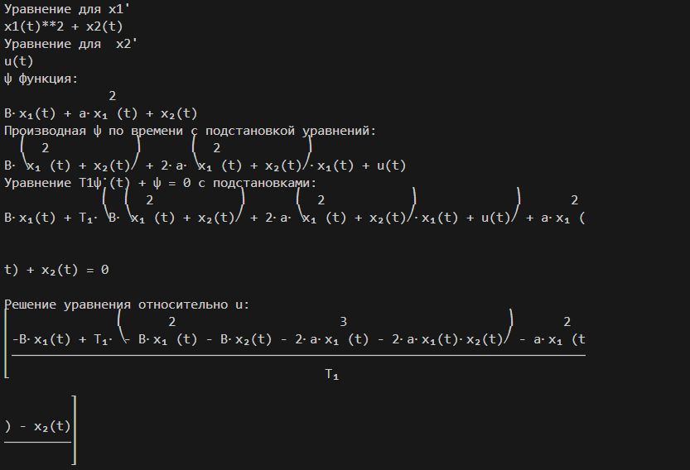

Рисунок 2 – Расчёты программы

Значения можно ввести вручную и задать цель:



Рисунок 3 – Ручной ввод дифференциальных уравнений



Рисунок 4 – Ручной ввод цели

После этого программа генерирует pdf файл



Рисунок 5 – Генерация pdf файла

В pdf файле можно увидеть решение задачи

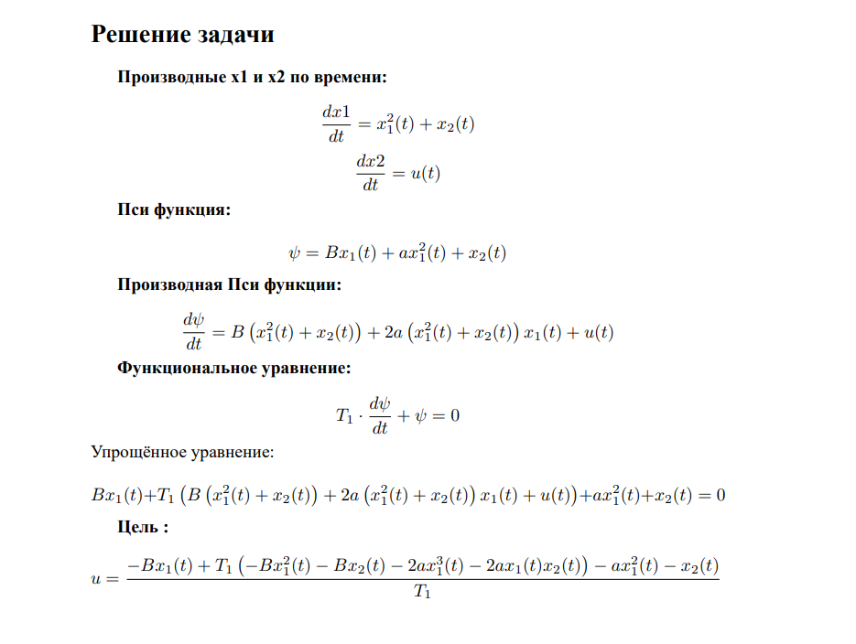

Рисунок 6 – Сгенерированный pdf файл

**Код**

import os

import subprocess

from sympy import symbols, Function, Eq, diff, simplify, solve, pprint,Abs,dsolve,Subs,latex

# Определение символов

t = symbols('t')

x1 = Function('x1')(t)

x2 = Function('x2')(t)

u = Function('u')(t)

B, a, T1 = symbols('B a T1')

# module задать модуль отдельно

# Запрос у пользователя, хочет ли он ввести свои функции

use_custom_functions = input("Хотите ли вы ввести свои правые части для дифференциальных уравнений и пси функцию? (да/нет): ")

if use_custom_functions.lower() == 'да':

    # Запрос у пользователя его функций

    x1_uravnenie_str = input("Введите правую часть для x1'(t) (используйте синтаксис SymPy): ")

    x2_uravnenie_str = input("Введите правую часть для x2'(t) (используйте синтаксис SymPy): ")

    psi_function_str = input("Введите выражение для ψ (используйте синтаксис SymPy): ")

    # Преобразование строковых функций пользователя в выражения SymPy

    x1_uravnenie = eval(x1_uravnenie_str)

    x2_uravnenie = eval(x2_uravnenie_str)

    ψ_psi = eval(psi_function_str)

else:

    # Уравнения для x1' и x2' из примера

    x1_uravnenie = x1**2 + x2

    x2_uravnenie = u

    ψ_psi = x2 + B*x1 + a*x1*x1  # Примерное выражение для ψ

print( "Уравнение для x1' ")

print(x1_uravnenie)

print( "Уравнение для  x2' ")

print(x2_uravnenie)

print("ψ функция:")

pprint(ψ_psi)

# Производная ψ по времени с учётом того, что x1 и x2 - функции времени

ψ_psi_diff = diff(ψ_psi, t)

# Подстановка уравнений для x1' и x2'

ψ_psi_diff = ψ_psi_diff.subs({diff(x1, t): x1_uravnenie, diff(x2, t): x2_uravnenie})

# Вывод производной ψ по времени

print("Производная ψ по времени с подстановкой уравнений:")

pprint(ψ_psi_diff)

# Выражаем уравнение T1 * ψ˙(t) + ψ = 0

equation = Eq(T1 * ψ_psi_diff + ψ_psi, 0)

# Упрощение уравнения

simplified_equation = simplify(equation)

# Вывод уравнения

print("Уравнение T1ψ˙(t) + ψ = 0 с подстановками:")

pprint(simplified_equation)

vopr_u = input("Хотите ли вы изменить цель ?(да/нет): ")

if vopr_u.lower() == 'да':

    # Спросим пользователя, какую переменную или функцию использовать

    target_var = input("Введите переменную или функцию, относительно которой нужно решить уравнение (например, 'u' или 'x1'): ")

    # Спросим, является ли это функцией или переменной

    is_function = input(f"Это функция (введите 'да') или переменная (введите 'нет')? ").lower()

    # Преобразуем введенный текст в символьную переменную или функцию

    if is_function == 'да':

        target_var_sym = Function(target_var)(t)

    else:

        target_var_sym = symbols(target_var)

    # Проверка на наличие переменной в уравнении

    equation_atoms = simplified_equation.atoms(Function, symbols)  # Собираем все функции и символы

    if target_var_sym in equation_atoms:

    # Решение уравнения относительно выбранной переменной

        solved_target = solve(simplified_equation, target_var_sym)

        print(f"\nРешение уравнения относительно {target_var}:")

        pprint(solved_target)

    else:

        print(f"Переменная {target_var} отсутствует в уравнении.")

else:

     # Если пользователь выбрал "нет", решаем уравнение относительно функции u

    target_var_sym = u  # Решаем уравнение относительно u

    solved_target = solve(simplified_equation, target_var_sym)

    # Решение уравнения относительно выбранной переменной или функции

    solved_target = solve(simplified_equation, target_var_sym)

    print(f"\nРешение уравнения относительно u:")

    pprint(solved_target)

# Получение LaTeX-кода для уравнения

latex_output = latex(solved_target)

print("\nВывод в LaTeX формате:")

print(latex_output)

latex_document = r"""

\documentclass{article}

\usepackage{fontspec}         % Поддержка шрифтов Unicode

\usepackage{polyglossia}       % Поддержка многоязычности

\setmainlanguage{russian}      % Основной язык документа

\setmainfont{Times New Roman}  % Установка шрифта, который поддерживает Unicode

\begin{document}

\section*{Решение задачи}

\textbf{Производные x1 и x2 по времени:} \\

\[

\frac{dx1}{dt} = """ + latex(x1_uravnenie) + r"""

\]

\[

\frac{dx2}{dt} = """ + latex(x2_uravnenie) + r"""

\]

\textbf{Пси функция:} \\

\[

\psi = """ + latex(ψ_psi) + r"""

\]

\textbf{Производная Пси функции:} \\

\[

\frac{d\psi}{dt} = """ + latex(ψ_psi_diff) + r"""

\]

\textbf{Функциональное уравнение:} \\

\[

T_1 \cdot \frac{d\psi}{dt} + \psi = 0

\]

Упрощённое уравнение: \\

\[

""" + latex(simplified_equation) + r"""

\]

\textbf{Цель :} \\

\[

u = """ + latex(solved_target[0]) + r"""

\]

\end{document}

"""

# Запись в файл с кодировкой UTF-8

with open("solution.tex", "w", encoding="utf-8") as f:

    f.write(latex_document)

# Компиляция LaTeX в PDF с помощью xelatex

subprocess.run(["xelatex", "solution.tex"])

# Удаление временных файлов

temp_files = ["solution.aux", "solution.log", "solution.synctex.gz"]

for temp_file in temp_files:

    if os.path.exists(temp_file):

        os.remove(temp_file)

print("PDF файл solution.pdf успешно создан!")

**Вывод**

Проект программы для расчёта формулы целевой функции u успешно реализован. В ходе работы были выполнены следующие задачи:

**Производительность:**

Программа позволяет задавать произвольные правые части дифференциальных уравнений, что делает её гибкой для различных типов задач.

Автоматическая генерация LaTeX-документов с расчётами и выводом целевой функции ускоряет процесс подготовки отчётов и представления результатов.

**Простота использования**:

Взаимодействие через командную строку позволяет пользователю интуитивно вводить необходимые данные для решения задачи.

Программа автоматически компилирует PDF-документ с результатами, что упрощает процесс получения итогового решения.

**Масштабируемость**:

Программа легко расширяется для работы с более сложными функциональными уравнениями и дополнительными функциями.

Проект предоставляет удобный инструмент для расчёта и вывода целевой функции, что делает его полезным в рамках различных математических и инженерных задач.

**Источники**

* https://www.sympy.org/en/index.html
* http://scp.ictis.sfedu.ru/study/2-6.htmlКонец формы
* https://docs.google.com/document/d/1HYbbrJyv_rf_rrufKAKyqvhEdYJN3KOi/edit